附件
靶体维护拖车热电偶引出线制作要求
一、介绍
靶体系统根据靶体内测温需要，安装有8根热电偶，采用K型热电偶，热电偶铠装部分分成三段，如下图所示，第一段为安装在靶体插件部分，可以与靶体插件一起更换，长度为1.5m左右。第二、三段固定在拖车内，属于不更换件，总长度约6.5米左右，为铠装导线。第二段尾部为MPF真空贯穿件，第三段尾端接雷莫接插件，接插件后端接热电偶电缆。

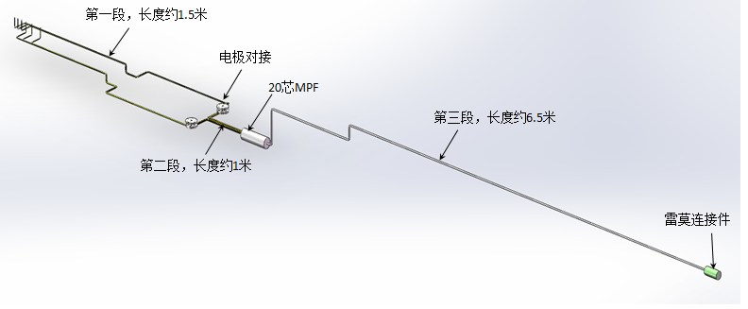
图一 靶体系统热电偶铠装部分示意图

根据图示靶体系统热电偶布局，归纳靶体系统热电偶制造采购要求如下：
名称 | 要求 | 备注
 | 见制作要求 | 第二段：8根铠装核极热电偶电缆，长度610mm±10mm（不包括玻璃釉封装长度）
 | 见制作要求 | 第三段：8根铠装热电偶电缆，长度6000mm±20mm（不包括玻璃釉封装长度）
铠装热偶与贯穿件和连接件制作 | 8跟热电偶电缆与MPF和雷默连接头焊接

二、铠装热电偶制作要求
由于所处环境是强辐照条件，因此对生产热电偶的材料和成品检测有必要的要求，参考中华人民共和国核行业标准（核级铠装热电偶EJ-660-92）和中华人民共和国国家标准（铠装热电偶电缆级铠装热电偶GB/T18404-2001）两个标准，对散裂中子源靶体系统所需热电偶提出如下制作要求：
- 热电偶类型：
绝缘型，测量端与外套管相绝缘，见EJ-660-92标准。
- 热电偶及热电偶电缆制作尺寸
热电偶及热电偶电缆制作如下图二，
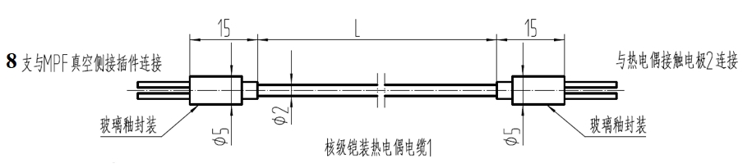
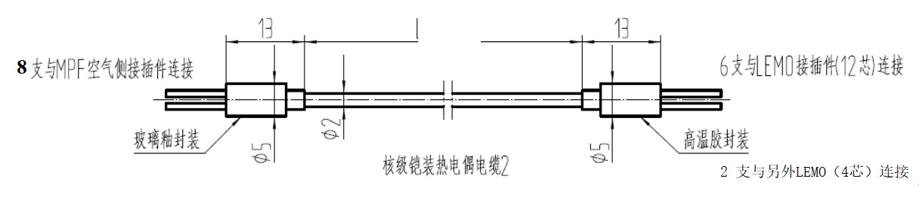
图二 铠装热电偶及铠装热电偶电缆制作示意图
铠装热电偶外径φ1.5mm，玻璃釉封装直径≤5mm，玻璃釉封装长度≤15mm，玻璃釉封装后引出热电偶丝NiCr/NiAl直径φ0.5mm。
铠装热电偶电缆应采用与铠装热电偶相同的材料和工艺制成。
- 原材料
3.1 套管材料
套管材料为SS316L不锈钢，用作套管的奥氏体不锈钢管必须符合GBT 14975-2002的要求。
3.2 热电偶丝
热电偶丝材料为NiCr/NiAl, 其初次分度值不得超过标准分度表的允差值。
3.3 绝缘材料
绝缘材料应是氧化镁或氧化铝，其杂质含量标准满足EJ-660-92标准。
3.4 焊丝
用来焊接铠装热电偶套管封头的焊丝材料，应满足相应套管材料的焊接要求
- 成品热电偶的处理
4.1 清洗
热电偶交货时，其表面必须没有如硼或镉的化合物等核毒物。也不得有如氯化物、强酸、碱、油类、油脂或灰尘等杂质。最后清洗可以使用酒精或甲基异丁基酮，但不得使用卤素。
4.2 退火
成品热电偶必须经过固溶退火，但不得敏化。
5 检测和测试方法
检测项目 | 测试方法
检测项目 | 核级铠装热电偶（数量：8） | 核级铠装热电偶电缆1（数量：8  ）  核级铠装热电偶电缆2（数量：8）
一般要求 | 满足EJ-660-92标准的一般要求
绝缘电阻试验 | 按照EJ-660-92标准
射线照相检查 | 按照EJ-660-92标准 | —
热电偶套管的完整性 | 按照EJ-660-92标准，进行氦质谱检漏 | 按JBT 8205-1999标准，进行浸水试验
套管的金相结构 | 按照EJ-660-92标准
分度 | 100℃、200℃、300℃  符合1级允差 | 100℃  符合1级允差

四、报价包含以下内容：
(1)第二段（8支引出线，每支长度约620mm，两端陶瓷封釉）
(2)第三段（8支引出线, 每支长度约6035mm，两端陶瓷封釉）
(3)一套MPF馈通
(4)四套雷默连接头+
(5)现场一次安装服务

